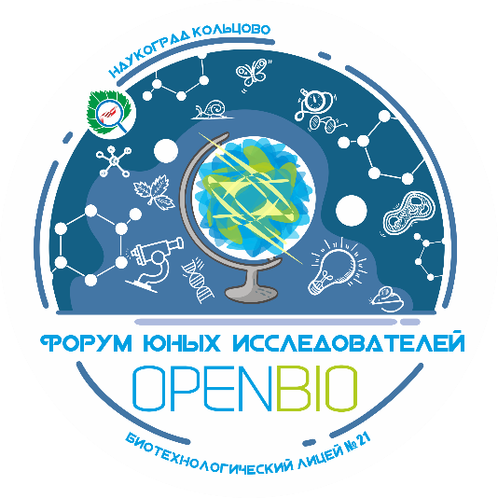
Программа
Межрегионального форума юных исследователей 2020
Технический день (26.10.2020): Тестовые подключения дистанционных участников
12.00-17.00 |  | Тестирование системы дистанционного подключения иногородних участников (пробные подключения)
1 день (27.10.2020): Открытие Форума
16.00-16.30 | Лицей №21 (актовый зал) | Регистрация участников из образовательных учреждений наукограда Кольцово  Выдача участникам сувенирной продукции Форума
16.40-17.20 | Лицей №21 (актовый зал) | Торжественное открытие Форума (прямая трансляция для дистанционных участников)  - Приветственные слова от Министерства науки и инновационной политики Новосибирской области;  - Приветственные слова от администрации наукограда Кольцово;  - Приветственные слова от организаций – организаторов Форума.
17.30-18.30 | Лицей №21 (актовый зал) | Онлайн презентация делегаций – участников Форума
2 день (28.10.2020): Знакомство с наукоградом Кольцово
12.00-14.00 | Очная часть для обучающихся ОО наукограда Кольцово  Лицей №21 (ЦДО) | Биотехнологический практикум (день 1)  Практические занятия по группам с использованием оборудования модульной школьной биотехнологической лабораторией Биотехнологического лицея №21 по направлениям:  - Биотехнология растений  - Генная инженерия
14.00-14.30 | Лицей №21 (кабинет 504) | Знакомство с наукоградом Кольцово (фильм).  Онлайн встреча с главой наукограда Кольцово – Красниковым Николаем Григорьевичем.
14.30-15.30 | Лицей №21 (кабинет 504) | Презентация биотехнологических предприятий и компаний наукограда Кольцово:  - ФБУН ГНЦ ВБ «Вектор»  - АО «Вектор-БиАльгам»  - АО НПК «КАТРЕН»  - ООО "Ангиолайн"  Телемост с презентацией видеороликов предприятий.
15.30-16.00 | Кофе-брейк / перерыв
16.00-16.10 | Лицей №21  (ЦДО) | Презентация модульной учебно-исследовательской лаборатории Биотехнологического лицея №21
16.10-16.50 | Лицей №21 (кабинет 504) | Научный лекторий:  Лекция «Эпоха «COVID-19»  Онлайн трансляция
16.50-17.20 | Лицей №21  (онлайн зал) | Установочный онлайн семинар по Конференции, Командному биологическому турниру и Конкурсу научных идей и проектов
17.20-17.40 | Лицей №21  (онлайн зал) | Рефлексия по итогам дня  Оценка событий дня участниками
3 день (29.10.2020): Научная выставка-конференция
13.30-14.30 | Лицей №21  (кабинеты/онлайн залы по секциям) | Встречи с молодыми учеными  Встречи в формате онлайн круглого стола с молодыми учеными ГНЦ ВБ «Вектор» и НИИ СО РАН, обсуждение перспектив научных разработок в биологии и биотехнологии.
14.30-15.00 | Кофе-брейк / перерыв
15.00 – 18.00 | Лицей №21 (кабинеты/онлайн залы по секциям) | Научно-практическая конференция юных исследователей  Представление участниками Форума своих исследовательских и проектных работ в режиме онлайн конференции по секциям, работа экспертов по оценке представленных исследовательских работ.
18.00-18.30 | Лицей №21 (кабинеты/онлайн залы по секциям) | Рефлексия по итогам дня  Оценка событий дня участниками
4 день (30.10.2020): Оценка биотехнологических компетенций. Закрытие Форума
13.00- 13.40 | Лицей №21 (кабинет 504) | Научный лекторий  Научно-популярная лекция о перспективах проекта «СКИФ» в наукограде Кольцово  Онлайн трансляция
14.00- 16.00 | Лицей №21  (Онлайн зал) | Командный биологический турнир и тест-рейтинговая биологическая олимпиада МАН «Интеллект будущего»  Интеллектуальное соревнование участников на общую эрудицию в биологии в онлайн формате
16.00-16.30 | Кофе-брейк / перерыв
16.30-18.00 | Лицей №21  (кабинеты/онлайн залы по секциям) | Конкурсная презентация-защита идей научных проектов  Представление командами заявленных на конкурс идей научных проектов в формате онлайн конференции. Работа экспертов по оценке проектов.
18.00-18.30 | Лицей №21 (актовый зал) | Торжественное закрытие Форума. Подведение итогов и объявление результатов конкурсов.  Онлайн трансляция

